**MANUAL DE TOMA DE DECISIONES**

|  |  |  |  |  |  |
| --- | --- | --- | --- | --- | --- |
| **Rev.** | **Fecha** | **Elaborado por** | **Revisado por** | **Aprobado por** | |
| **Nombre Cargo** | **Nombre Cargo** | **Nombre Cargo** | **Firma** |
| 1 | 13/04/2023 | Ricardo Cantillana,  Especialista Financiero | Gustavo Cardona,  Gerente de Finanzas  Leonardo Prado, Gerente de O&M (E) | Luis Everley Llano,  Gerente General |  |
|  |  |  | Alfonso González,  Víctor Díez  Proyecto de activos | Gustavo Cardona,  Gerente de Finanzas |  |
|  |  |  | Comité de Gerencia |  |  |

**ÍNDICE**

1 OBJETIVO 3

2 DISCIPLINA OPERACIONAL 3

3 ALCANCE 3

4 RESPONSABILIDADES 4

5 DESCRIPCIÓN DEL PROCESO 4

5.1 LIDERAZGO 4

5.2 MÉTODOS Y HERRAMIENTAS PARA LA TOMA DE DECISIONES 5

5.2.1 Casos de negocio – análisis financiero 6

5.2.2 SALVO 6

5.2.3 TOTEX (CAPEX, OPEX y RIESGO) 7

5.2.4 Criticidad 7

5.2.5 Salud de activos 8

5.2.6 Mejorabilidad 8

5.2.7 Condición de los activos (Condición/Criticidad – índice de salud/Criticidad) 9

5.2.8 ACR (análisis de causa raíz) o ECR (eliminación de causas de riesgos) 9

5.2.9 Mantenimiento Centrado en Confiabilidad - MCC 9

5.2.10 Análisis de los Modos y de los Efectos de Fallo 10

5.3 CRITERIOS 10

5.3.1 Criterios de valor 10

5.3.2 Criterios de proporcionalidad 14

6 REGISTROS ASOCIADOS 16

7 CONTROL DE CAMBIOS 16

1. **OBJETIVO**

El objetivo de estos lineamientos consiste en establecer un marco de referencia sólido y eficaz para la toma de decisiones en la organización, con el fin de asegurar una adecuada estructuración y evaluación de la contribución a la generación de valor para el negocio.

En este sentido, este marco se caracterizará por ser un proceso estructurado, sistemático, coordinado y transparente, que permita una evaluación y valoración exhaustiva que toma siempre en consideración criterios de costo, riesgo y desempeño para la toma de decisiones. Asimismo, se buscará promover una visión de largo plazo, que tenga en consideración los conflictos de expectativas a corto plazo, a fin de garantizar una evaluación completa y equilibrada de las soluciones disponibles. Además, se procurará una evaluación de la solución óptima para la compañía, que contemple los impactos de la decisión en todas las fases del ciclo de vida de los activos y en todas las partes interesadas, consolidando así un enfoque integral y sostenible de la toma de decisiones en la organización.

1. **DISCIPLINA OPERACIONAL**

|  |  |
| --- | --- |
| **Disponibilidad** | Este manual estará disponible en el Sistema Integrado de Gestión de Interchile para toda la organización |
| **Calidad** | Este manual será revisado cada 3 años, proceso a cargo del Gerente de Finanzas. |
| **Comunicación** | Este manual será difundido por la Gerencia de Finanzas. |
| **Control** | El cumplimiento de este manual será controlado por el lider de proceso de cada área de la estructura organizacional y se realizara verificación del cumplimiento en el Comité de Gestión de Activos de Interchile. |

# ALCANCE

El presente documento tiene como objetivo establecer una guía de referencia para la toma de decisiones en Interchile, siendo de aplicación para todo el personal de la compañía. Su alcance abarca todas las áreas, como la toma de decisiones en inversiones, optimización en mantenimiento, adquisición de repuestos, renovaciones y estructura organizacional, entre otras.

Es importante destacar que, en situaciones de contingencias y emergencias, las decisiones deberán estar enmarcadas dentro de los protocolos y documentos correspondientes a tales eventos establecidos por Interchile.

Este documento tiene como finalidad fomentar una cultura de toma de decisiones fundamentada en el análisis riguroso y en la consideración de múltiples factores relevantes, a fin de asegurar la maximización del valor para la empresa y el logro de los objetivos estratégicos a largo plazo.

1. **RESPONSABILIDADES**

**Gerente de Finanzas**

* Responsable y promotor del proceso de toma de decisiones de la organización

**Especialista SIG**

* Responsable de garantizar la disponibilidad a la información e integración de la toma de decisiones dentro del Sistema integrado de gestión de Interchile.

**Comité de Gerencia**

* Garantizar la correcta aplicación del manual de toma de decisiones

**Comité de Gestión de Activos**

* Rendir cuentas respecto a la lealtad en la aplicación del manual de toma de decisiones

**Colaboradores**

* Es relevante verificar que toda documentación consultada sea siempre la versión vigente en el SIG.
* Creación de procedimientos según corresponda con la validación del dueño de proceso respectivo y la aprobación del líder del área.

# DESCRIPCIÓN DEL PROCESO

Esta guía proporciona un marco de referencia para la toma de decisiones en la organización. Su objetivo es establecer directrices claras y homogéneas, apoyadas en responsabilidades definidas, métodos rigurosos y criterios preestablecidos. De esta manera, se busca mejorar la calidad de las decisiones y asegurar su coherencia con los objetivos y valores de la organización.

## **LIDERAZGO**

La definición de liderazgo en la toma de decisiones en Interchile se establecen considerando las diferentes instancias de decisión de la organización:

Mapa de procesos de INTERCHILE


Además, Interchile, como miembro de un grupo empresarial, implementa una estructura matricial para la toma de decisiones que tiene en cuenta la estructura organizacional de ISA y sus empresas y sus informes funcionales correspondientes. Al implementar esta estructura matricial, Interchile busca garantizar una gestión responsable y transparente, fomentando una cultura de colaboración y trabajo en equipo entre los diferentes miembros de la organización.

|  |  |
| --- | --- |
| Dirección Interchile | Reporte funcional ISA |
| Administración y Finanzas | Vicepresidencia de Estrategia; Vicepresidencia de Finanzas; Vicepresidencia de Talento Organizacional; Vicepresidencia de Tecnología; Vicepresidencia de Relacionamiento Institucional;  Vicepresidencia de Jurídica y Vicepresidencia de Auditoría. |
| Aprovisionamiento, Operaciones, Mantenimiento y Proyectos | Vicepresidencia de Transporte de Energía |

De acuerdo con la estructura organizacional establecida para la compañía y tomando en consideración los elementos mencionados previamente, se definen las responsabilidades correspondientes a los procesos de la organización, tal como se describen en los estatutos y poderes de Interchile. Estas responsabilidades se establecen de manera general en las responsabilidades de cada cargo y de manera específica en los poderes firmados vía escritura pública de la sociedad que se encuentren vigentes al momento de la evaluación de las decisiones. Las decisiones se adoptan en consonancia con las responsabilidades que se detallan en dichos documentos.

## 

## **MÉTODOS Y HERRAMIENTAS PARA LA TOMA DE DECISIONES**

Todas las herramientas para la toma de decisiones tienen que considerar los principios y atributos de gestión de activos y deben considerar un ejercicio de comunicación, consulta y participación de distintos actores clave e involucrados en el proceso de toma de decisión.

En el marco de un proceso de toma de decisiones optimizado, es esencial llevar a cabo los siguientes pasos, siguiendo el marco dado por ISA con el proceso SALVO(Strategic Asset Lifecycle Value Optimization):

1. Identificar y priorizar: Identificar y jerarquizar las necesidades o decisiones más urgentes y prioritarias para la organización, a fin de enfocar los recursos y esfuerzos de manera efectiva;
2. Definir el problema u oportunidad: Definir de manera clara el problema u oportunidad a abordar, identificando las causas fundamentales que lo generan;
3. Identificar alternativas de solución: Seleccionar opciones de soluciones apropiadas, no sólo considerando los activos disponibles, sino también posibles mejoras en procesos, personas y tecnología;
4. Evaluar y optimizar temporización de opciones discretas: Evaluar la solución óptima en términos de costo, riesgo y desempeño, tomando en cuenta tanto el corto como el largo plazo(normalmente, en decisiones sobre transformación cultural son 3 años, para tecnología de información son entre 3 y 5 años, en temas financieros 10 a 15 años y para los activos físicos el fin de sus ciclos de vida), así como el impacto en todas las partes interesadas involucradas;
5. Evaluar y optimizar la combinación de intervenciones: A partir de los resultados de las evaluaciones, construir planes integrados de corto, mediano y largo plazo, generando optimizaciones entre ellos para lograr los objetivos de manera efectiva.
6. Ensamblar el programa y portafolio total: Evaluar la eficacia de la implementación de los planes y la mejora en los procesos.

Ante la multiplicidad de decisiones que se deben tomar cotidianamente en el seno de una organización, resulta fundamental que dichas decisiones estén alineadas con la estrategia general de la empresa, así como con la disponibilidad de recursos y los plazos establecidos. Es por ello por lo que es necesario aplicar criterios de proporcionalidad, de manera que se puedan atender de manera adecuada las necesidades de la organización en función de la importancia y complejidad de cada una de las decisiones a tomar. En este sentido, resulta esencial evaluar de manera cuidadosa cada opción y considerar los riesgos y beneficios asociados a cada una de ellas, de manera que se puedan tomar decisiones informadas y adecuadas a las necesidades de la organización.

Es importante señalar que hay decisiones que se pueden resolver de manera ágil, con sentido común y otras que requieren un análisis más detallado. Para estas últimas, hay diversas metodologías y herramientas que ayudan a evaluar las opciones disponibles para tomar decisiones más informadas. Es vital utilizar los métodos y herramientas adecuados para cada decisión en particular y lograr así una toma de decisiones exitosa en la organización.

Con base en el análisis e implementación de gestión de activos, se han considerado los siguientes métodos que, dependiendo de la complejidad y criticidad, podrán ser aplicados en la organización: caso de negocio – análisis financiero, SALVO (con soportes de herramientas DST - *Decision Support Tools).* En Grupo ISA y sus empresas se utiliza la herramienta DST para apoyar en la evaluación de decisiones mediante la metodología SALVO, no obstante, es posible aplicar la mencionada metodología utilizando otras herramientas disponibles, considerando que no depende exclusivamente de DST y se puede aplicar sin esta herramienta.), TOTEX (Capex, Opex y Riesgos), ACR (análisis de causa raíz) o ECR (eliminación de causas de riesgo/s), MCC, FMEA, entre otros. Se podrán utilizar otros métodos si los anteriores no satisfacen las necesidades.

### **Casos de negocio – análisis financiero**

Es una herramienta técnica y financiera que permite apoyar la toma de decisiones, sobre algún tipo de acción presente o futura que tenga un impacto en el negocio (potencial generación o destrucción de valor). Un caso de negocio puede ser estructurado para evaluar alternativas de solucioón a un problema,satisfacer una necesidad o aprovechar una oportunidad, mediante la evaluación financiera de diferentes alternativas.

Para aplicar esta metodología se debe seguir lo indicado en documento denominado “Procedimiento para elaboración de casos de negocio” que pueden encontrar anexo a este documento o en la gestión documental de nuestro Sistema Integrado de Gestión (ver punto “Registros asociados”).

### **SALVO -** *Strategic Assets: Lifecycle Value Optimization*

SALVO es el acrónimo de *Strategic Assets: Lifecycle Value Optimization*. El proceso SALVO es un método estructurado para una mejor toma de decisiones, que permite identificar casos, definir el problema e identificar soluciones, para pasar a modelar las decisiones empleando DST buscando la maximización del valor de los activos en su ciclo de vida. Contiene elementos diferenciadores para optimizar las decisiones sobre los activos e incluye la evaluación de las consecuencias financieras y no financieras.

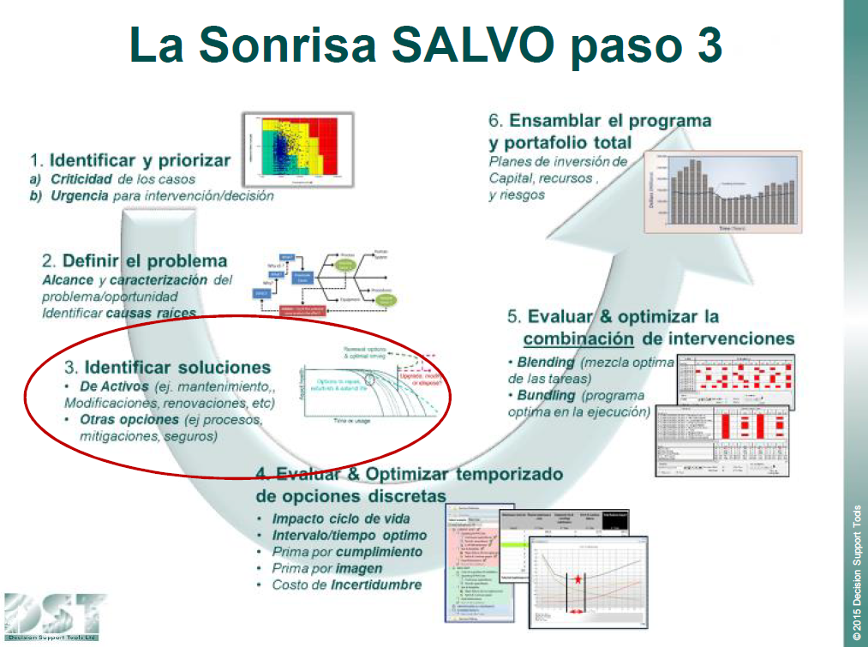

El proceso SALVO puede ser utilizado para evaluar decisiones del tipo: proyectos de capital, optimización de intervalos de inspección y mantenimiento, niveles de inventarios, renovación de activos, entre otras.

En Interchile será utilizado por lo menos para procesos de toma de decisión relacionados con los siguientes temas:

* Determinar el intervalo de tiempo óptimo para programar una inspección.
* Determinar el intervalo de tiempo óptimo para hacer mantenimiento preventivo periódico.
* Determinar el nivel óptimo de inventarios.
* Decidir cuándo renovar un activo.
* Evaluación y justificación de proyectos, inversiones o cambios.

lo anterior es una parte de lo que DST puede soportar, aquí un listado completo de la aplicación de SALVO

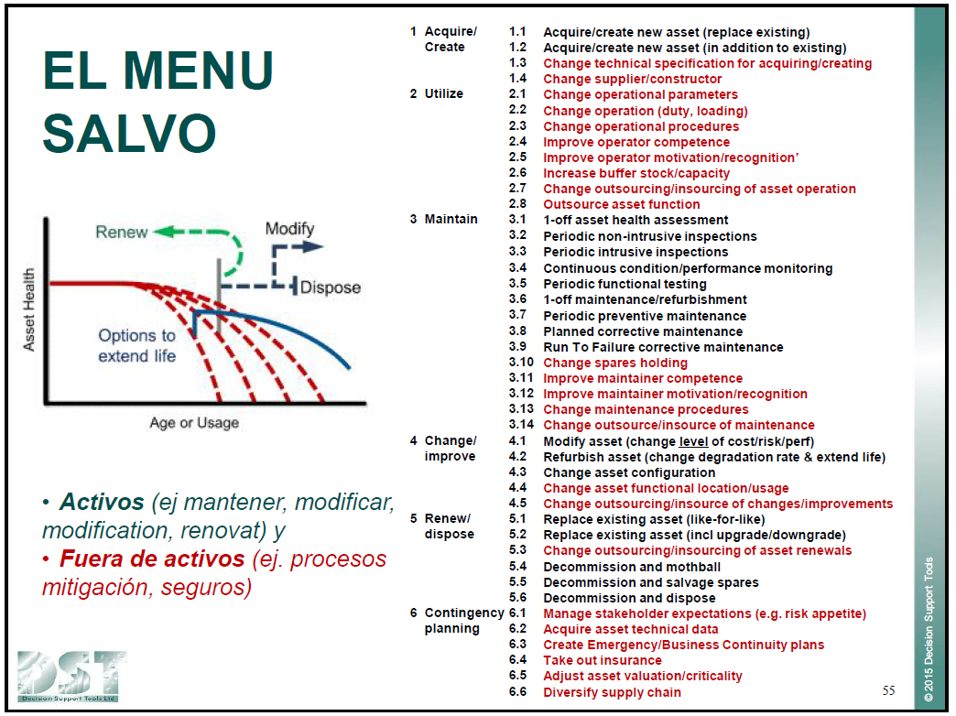

La metodología SALVO® se encuentra descrita en la Guía SALVO® - Manual Técnico Normalizado MTN-M-S-02.00-P-2701 de INTERCOLOMBIA, documento que será la referencia para la aplicación de la metodología SALVO en Interchile.

Dicha guía se puede encontrar anexa a este documento o en la gestión documental de nuestro Sistema Integrado de Gestión (ver punto “Registros asociados”).

### **TOTEX (CAPEX, OPEX y RIESGO)**

Esta metodología es una herramienta que apoya la toma de decisiones con visión de largo plazo en el marco de las etapas de creación (diseño, compra, construcción), extensión de vida útil, reemplazos o mejoras, mantenimiento, repotenciación *(overhaul)* y renovación de activos.

Revisar documento denominado “Procedimiento aplicación de metodología TOTEX” en el cual se detalla el método a aplicar en Interchile, el que se puede encontrar anexo a este documento o en la gestión documental de nuestro Sistema Integrado de Gestión (ver punto “Registros asociados”).

* + 1. **Criticidad**

Para la aplicación de esta metodología se debe entender que todos los activos son fundamentales para el negocio, sin embargo algunos son más críticos que otros. En ese contexto, la criticidad se refiere al nivel de impacto que tendría la falla o pérdida de un activo en la operación de la organización. Conocer la criticidad de los activos es fundamental para poder priorizar los esfuerzos y recursos en la gestión de activos y la continuidad del negocio.

Además, el conocimiento de la criticidad de los activos es útil en la toma de decisiones estratégicas de la organización, ya que permite evaluar los riesgos y oportunidades asociados con la gestión de los activos y la continuidad operacional.

La clasificación utilizada en INTERCHILE es Activo Crítico, Activo Semi-crítico, Activo de Baja Criticidad.

Se calcula cuando:

* Existen cambios topológicos
* Una vez al año
* Por requerimiento de análisis de riesgo

Revisar documento denominado “Procedimiento para criticidad de activos” en el cual se detalla el método a aplicar en Interchile, el que se puede encontrar anexo a este documento o en la gestión documental de nuestro Sistema Integrado de Gestión (ver punto “Registros asociados”).

### **Salud de activos (aquí se están mezclando los dos conceptos de salud y condición)**

Condición es la evaluación del estado actual de los activos y debe ser gestionado mediante el mantenimiento

Salud es una evaluación a los elementos que llevan a cambiar un equipo por otro dado que su deterioro es irreversible desde la perspectiva del mantenimiento. Por lo anterior, se busca proponer unos candidatos a ser renovados en horizontes de 0-2 años 2-5 años 5-10 años y mas de 10 años.

El proceso de evaluación de la condición de la infraestructura de una empresa permite no solo entender su capacidad actual y futura para prestar el servicio, sino también capitalizar aprendizajes para el mejoramiento continuo de la base de activos en operación y su aplicación en nuevas ofertas, estrategias de aprovisionamiento, ejecución de proyectos, repuestos, estrategias de operación y mantenimiento e incluso para la disposición final.

La metodología de salud de activos es una herramienta de gestión de activos que se utiliza para evaluar la condición y la salud de los activos de una empresa y para planificar y llevar a cabo el mantenimiento y la reparación necesarios para garantizar su funcionamiento eficiente y prolongado. La metodología se enfoca en la evaluación de la salud de los activos en términos de su condición actual, el riesgo de falla y la vida útil restante, lo que ayuda a las empresas a tomar decisiones informadas sobre el mantenimiento, la reparación o el reemplazo de sus activos.

La aplicación de esta metodología se realiza a través de ISA e Intercolombia, quienes soportan a Interchile en la planeación y evaluación del mantenimiento y la operación.

### **Mejorabilidad**

El análisis de Mejorabilidad surge debido a que el enfoque de la “Criticidad” no permite identificar que un sistema “poco importante” (no critico) sea en realidad el mayor contribuyente a las pérdidas o es el que posee mayor capacidad de mejora.

Se busca una evaluación del riesgo asociado a cada sistema/subsistema de la planta/sistema para establecer prioridades dentro de campos de vital importancia para el mejoramiento de la confiabilidad operacional.

La metodología de cálculo de mejorabilidad permite a las organizaciones evaluar el potencial de mejora de sus activos y establecer un plan de acción para maximizar su rendimiento. Esta metodología se basa en la evaluación de diversos factores, como el estado actual del activo, la tecnología disponible para mejorar su rendimiento, el costo de la mejora y el impacto esperado en el rendimiento y la vida útil del activo.

Al conocer la mejorabilidad de los activos, las organizaciones pueden establecer prioridades y asignar recursos de manera más efectiva para lograr los objetivos de mejora continua. Además, la evaluación periódica de la mejorabilidad de los activos permite a las organizaciones tomar decisiones informadas sobre la inversión en mejoras y actualizaciones de los activos.

La metodología para la mejorabilidad de los activos se encuentra descrita en el Manual Técnico Normalizado MTN-M-S-02.00-P-2872 de INTERCOLOMBIA, documento que será la referencia para la aplicación esta metodología en Interchile.

Dicha guía se puede encontrar anexa a este documento o en la gestión documental de nuestro Sistema Integrado de Gestión (ver punto “Registros asociados”).

### **Condición de los activos (Condición/Criticidad – índice de salud/Criticidad) (revisar con comentarios arriba en salud)**

Es la metodología que permite identificar la expectativa de vida de cada familia de equipos, incluye la correlación entre la información disponible para determinar su condición y los factores que limitan la vida útil de dicho equipo.

La aplicación de esta metodología se realiza a través de ISA e Intercolombia, quienes soportan a Interchile en la planeación y evaluación del mantenimiento y la operación.

### **ACR (análisis de causa raíz) o ECR (eliminación de causas de riesgos)**

La realización de los análisis de causa raíz ACR o eliminación de causa de riesgo ECR, se basa en resolver los problemas al tratar de corregir o eliminar las causas raíz, este proceso es considerado iterativo y utilizado como una herramienta de mejora continua. Algunas de las herramientas más utilizadas son el método Ishikawa, cinco porqués y árbol lógico, estas herramientas nos ayudan a evaluar las causas potenciales de un evento, prediciendo la probabilidad de que cada causa contribuyente suceda o también a identificar la causa raíz del evento después de que ha ocurrido de forma que se pueda evitar la recurrencia reconociendo que puede haber más de una causa y varias acciones efectivas.

Para aplicar esta metodología se debe seguir lo indicado en documento de apoyo denominado “Análisis planes de mejoramiento” que pueden encontrar anexo a este documento o en la gestión documental de nuestro Sistema Integrado de Gestión (ver punto “Registros asociados”).

### **Mantenimiento Centrado en Confiabilidad - MCC**

Es un método organizado, lógico y documentado, para construir o modificar un plan de mantenimiento basado principalmente en los modos de falla y causas conocidas, conservando un balance óptimo entre su costo y la confiabilidad del servicio. Es un proceso para definir las intervenciones de gestión de activos necesarias para garantizar que los activos sigan cumpliendo los requisitos del usuario en su contexto operativo actual.

En ISA, el modelo de gestión del mantenimiento tiene una serie de definiciones, tecnologías, metodologías y criterios, a través de las cuales se determinan la planificación de las actividades de mantenimiento y frecuencias requeridas para que los activos presten su función de una manera confiable. Entre las metodologías adoptadas por ISA y utilizadas en Intercolombia e Interchile se encuentra el Mantenimiento Centrado en Confiabilidad (MCC) – Reliability Centred Maintenance (RCM).

La definición de actividades y frecuencias de mantenimiento se realiza de forma centralizada, convocando grupos de estudio temporales, integrados por ingenieros de mantenimiento, personal ejecutor del mantenimiento, analistas y especialistas de mantenimiento de la Dirección Mantenimiento de Intercolombia y, de ser necesario, otros grupos que contribuyan al análisis.

La aplicación de esta metodología se realiza a través de ISA e Intercolombia, quienes soportan a Interchile en la planeación y evaluación del mantenimiento y la operación.

* + 1. **Análisis de los Modos y de los Efectos de Fallo**

Es una técnica para identificar los modos de falla potencial o real de un activo y sus efectos y se utiliza en la operación y mantenimiento de los activos. El análisis puede requerir un enfoque multidisciplinario, dirigido idealmente por un facilitador con experiencia en la metodología.

La aplicación de esta metodología se realiza a través de ISA e Intercolombia, quienes soportan a Interchile en la planeación y evaluación del mantenimiento y la operación.

## **CRITERIOS**

Se establecen criterios de valor y de proporcionalidad con el fin de que las decisiones se tomen de forma oportuna y estas generen el mayor valor para la organización.

### **Criterios de valor**

La definición de criterios para la toma de decisiones está asociada con una decisión cuyo resultado genere valor para el negocio. Para la maximización del valor, se debe considerar el impacto total de la decisión al negocio, o sea, deben ser consideradas las variables de costo, riesgo y desempeño a lo largo del ciclo de vida y el correspondiente impacto en todas las partes interesadas, de modo que sea elegida la decisión que genera el menor impacto negativo total al negocio y/o el mayor beneficio.

Usualmente, al intentar minimizar al máximo el efecto de los riesgos, se produce un aumento consecuente en los costos de las acciones preventivas necesarias para evitar su materialización. De manera análoga, al reducir significativamente los costos de las acciones preventivas, se asumen mayores riesgos. Sin embargo, el "óptimo" entre estas dos variables no se alcanza cuando los impactos financieros de ambas son iguales, sino que se debe buscar el punto en el que la suma de los impactos de costos y riesgos es mínima. Este es el punto de beneficio óptimo que se debe buscar para tomar decisiones que generen el menor impacto negativo posible en la compañía o el mayor beneficio:

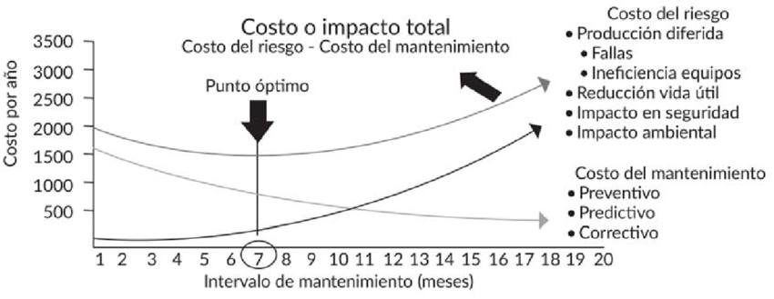

Fuente: ¿?

Sin embargo, el proceso de toma de decisiones depende de varios factores que pueden dificultar la toma de decisiones:

1. Falta de conocimiento y/o falta de información;
2. Objetivos y prioridades en conflicto;
3. Múltiples grupos de interés;
4. Complejidad de análisis de costo/beneficio, etc.;
5. Complejidad del modelamiento del riesgo o los perfiles de riesgo a largo plazo.

En este contexto, el valor se manifiesta de varias formas y tiene su origen en varios posibles procesos. Así, el valor puede ser obtenido y representado por: satisfacción del cliente, maximización de la rentabilidad, control de riesgos, eficiencias operativas, calidad del servicio, cumplimiento regulatorio, entre otros.

Con el fin de asegurar la contribución a la generación de valor para el negocio y alineados con la estrategia de la organización se define qué es valor para Interchile explicado en tres aspectos de valor sostenible:

**VALOR AL ACCIONISTA:**

La maximización del valor del negocio se apalanca principalmente en la rentabilidad de los activos y la capacidad de generación de caja a través del uso de estos. En este contexto, el margen EBITDA es un indicador clave para el seguimiento y control de los resultados financieros, ya que es una buena aproximación a la generación bruta de caja del negocio, por ende, es un buen indicador de la capacidad de cubrir las necesidades de inversión y financiación.

Dada la condición específica de Interchile frente al ingreso regulado, un inductor de valor clave para la gestión del negocio es la administración adecuada de los gastos AOM, por ello es clave la definición y priorización de actividades e iniciativas que estén alineadas con el cumplimiento de la planeación estratégica de la empresa y la contribución al logro de las metas financieras establecidas en el plan financiero de largo plazo. Para esto, es necesario sustentar y justificar la alineación de las actividades e iniciativas en el cumplimiento de los objetivos estratégicos y del sistema integrado de gestión.

Desde el punto de vista del ciclo de vida del activo se considera la agregación del CapEx (Capital Expenditure – Costos de Capital), OpEx (Operational Expenditure – Costos/Gastos Operacionales) y Risk (Riesgos asociados) a lo largo del ciclo de vida del activo para cuantificar y modelar el impacto a largo plazo de las decisiones y de las ejecuciones a corto plazo de los planes.

**Criterios financieros en la toma de decisiones**

|  |  |  |  |  |  |  |
| --- | --- | --- | --- | --- | --- | --- |
| **Indicador** | **Definición** | | **Aplicabilidad** | **Decisión** | | |
| **No viable** | **Indiferente** | **Viable** |
| **VPN** (Valor Presente Neto) | Índice que calcula el valor presente de un determinado flujo de caja proyectado o futuro | | Aplica para todos los casos, excepto alternativas con horizontes diferentes de evaluación | < 0 | = 0 | > 0 |
| **TIR** (Tasa Interna de Retorno) | | Es la tasa que iguala los beneficios a los costos en términos de valor presente  (WACC: Weighted Average Cost of Capital o CPPC: Coste promedio ponderado del capital) | No aplica cuando:   * Proyectos con flujos con más de un cambio de signo * Cuando sean proyectos mutuamente excluyentes es necesario complementarlo con otros indicadores. | <  W  A  C  C | =  W  A  C  C | >  W  A  C  C |
| **PRI** Periodo de recuperación  de la inversión | | Periodo en el cual se recupera la inversión | Aporta información adicional. No debe ser el único indicador que monitorear para tomar la decisión. | NA | NA | NA |

|  |  |  |  |  |  |
| --- | --- | --- | --- | --- | --- |
| **Indicador** | **Definición** | **Aplicabilidad** | **Decisión** | | |
| **No viable** | **Indiferente** | **Viable** |
| **CAE** (costo Anual Equivalente) | Es una cantidad de dinero que gastada uniformemente en cantidades iguales en años y que equivale al valor presente neto (anualidad financiera) | Aplica para todos los casos, principalmente en proyectos:   * Con vida útil diferente * Mutuamente excluyentes | NA | NA | El que tenga un menor CAE |
| **IR** Índice de rentabilidad  o  Beneficio / Costo | Es el VPN dividido por el Costo de Proyecto o Cambio (Inversión) | “Normaliza” el valor del dinero con relación al tamaño del proyecto, a fin de que los pequeños proyectos se puedan comparar de manera más justa con grandes proyectos | <1 | = 0 | >1 |
| **TotEx** o Total Expenditure (Costo Total) | CapEx (Capital Expenditure – Costos de Capital), OpEx (Operational Expenditure – Costos/Gastos Operacionales) y Risk (Riesgos asociados) a lo largo del ciclo de vida del activo | Modela el impacto a largo plazo de las decisiones y de las ejecuciones a corto plazo de los planes.  Resultado <= 1: sub-ejecución o reducciones de las proyecciones del agregado CapEx y OpEx, que deben explicarse por optimizaciones hechas o mejoras del proceso de planificación.  Resultado > 1: sobre ejecución o incremento de las proyecciones del agregado CapEx y OpEx, que deben explicarse por riesgos materializados o nuevos requerimientos justificados por beneficio/costo o cumplimiento  legal/regulatorio. | > 1 | = TotEx base | <= 1 |

**IMPACTO SOCIAL Y AMBIENTAL**

Bajo el concepto de que es clave para la gestión del negocio la administración adecuada de los gastos AOM, es clave la definición y priorización de actividades e iniciativas de impacto social y ambiental que estén alineadas con el cumplimiento de la planeación estratégica de la empresa y la contribución al logro de las metas operacionales establecidas en el largo plazo.

En este sentido, se definen criterios operacionales que aportan sustancialmente al impacto social y ambiental de la compañía.

Estos criterios parten de la base de las estrategias del ciclo de vida que apuntan al cumplimiento de los objetivos estratégicos y objetivos del sistema integrado de gestión de la organización. Cuando se analicen alternativas se privilegiarán aquellas que:

* + No generan energía no suministrada
  + No generan el pago de compensaciones y/o multas a entidades gubernamentales, entendida como una medida de calidad del servicio
  + No generan fugas de SF6
  + No generan emisiones de CO2
  + No generan multas ambientales, entendidas como derivadas de un mal manejo ambiental
  + Generan menor riesgo de accidente de trabajadores y contratistas

**VIGENCIA CORPORATIVA**

La vigencia corporativa se alinea con el valor al accionista y valor social y ambiental dado que a ambos debemos asegurarlos en el corto y largo plazo. Así mismo hay que asegurar que en el futuro la empresa siga generando valor por establecer desde hoy acciones que nos mantengan en el futuro, a través de la innovación, actualidad tecnológica, digital y capacidades.

En este sentido se considera la alineación estratégica hacia los nuevos negocios de energía, las capacidades organizaciones del talento en el largo plazo y la digitalización que apalanque el desarrollo de la organización.

### **Criterios de proporcionalidad**

Los criterios de proporcionalidad aseguran que las decisiones sean tomadas de forma eficiente y que no se genere un esfuerzo innecesario en los procesos de toma de decisiones, de tal forma que tengan un enfoque oportuno y ágil que responda a las necesidades de la organización.

Hay decisiones que llevarán obligatoriamente al uso de metodologías o herramientas más complejas y otras que se podrán tomar desde la experiencia o sentido común de los trabajadores.

Para ejemplificar se presenta la matriz de impacto vs complejidad, donde se establecen también las responsabilidades frente a la toma de decisiones simples o complejas y las obligatoriedades sobre estas:

|  |  |  |  |
| --- | --- | --- | --- |
| **IMPACTO** de la decisión /  **COMPLEJIDAD** de la decisión | **Decisiones simples o delegables**  - A vs B / si o no.  - Solo hay dos partes interesadas | **Decisiones complejas**  - Varias partes interesadas, requieren consenso  - Cambios en costos, riesgo y desempeño | **Responsabilidades** |
| **Alto impacto:** Decisiones superiores a 1 millón de dólares o impacto reputacional en escala rojo |  | **Obligatorio:**   * Valoración financiera y reputacional con análisis de escenarios. * Análisis de riesgos considerando acciones no realizadas debido a optimizaciones. * Análisis reputacional específico. | **R:** Gerente de área funcional  **A:** Comité de Gerencia (decidir si es necesario ampliar a Directorio la aprobación)  **C:** Gerencia de Interchile  **I:** Equipo Interchile |
| **Media impacto:** Decisiones entre 100 mil y 1 millón de dólares o impacto reputacional en escala naranja. | **Obligatorio:** caso de negocio.  **Deseable:** análisis de riesgo y afectación a reputación. | **Obligatorio:**   * Caso de negocio considerando costo, riesgo y desempeño con análisis de escenarios. * Análisis de riesgos. | **R:** Gerente de área funcional  **A:** Comité de gerencia  **C:** Gerencias de Interchile  **I:** Equipo Interchile |
| **Bajo impacto:** Decisiones menores a 100 mil dólares o  impacto reputacional en escala amarilla o inferior | Decisiones de sentido común, no requieren caso de negocio considerando costo, riesgo y desempeño.  **Deseable:** análisis de riesgo |  | **R:** Encargado de área funcional  **A:** Gerente de área funcional  **C:** Comité de Gerencia de ser necesario  **I:** Equipo Interchile |

Las responsabilidades en el recuadro están definidas como según matriz RACI, donde **R**: Responsable; **A**: Aprobador; **C**: Consultado; **I**: Informado.

Es recomendable la utilización de metodologías o herramientas cuando así se lo requiera. Para la toma de decisiones de deberán considerar los criterios de valor previamente establecidos.

No requieren justificación aquellas actividades resultantes de cumplimientos legales, regulatorios o lineamientos corporativos de la matriz, sin embargo es importante que cuenten con un análisis de impacto total al negocio y también del riesgo, en caso de que no sean ejecutadas.

# REGISTROS ASOCIADOS

|  |  |
| --- | --- |
| **CÓDIGO** | **NOMBRE** |
| [**SG-P-003**](https://isaempresas.sharepoint.com/sites/INTCHILE/Agora/CADENAVALOR/Lists/Sistema%20de%20control%20documental/DispForm.aspx?ID=31&pa=1&e=Rx8LW6) | Procedimiento para la elaboración de casos de negocios |
| [**SG-P-004**](https://isaempresas.sharepoint.com/sites/INTCHILE/Agora/CADENAVALOR/Lists/Sistema%20de%20control%20documental/DispForm.aspx?ID=32&pa=1&e=8e0rP8) | Procedimiento para la aplicación de la metodología TOTEX |
| [**SG-P-005**](https://isaempresas.sharepoint.com/sites/INTCHILE/Agora/CADENAVALOR/Lists/Sistema%20de%20control%20documental/DispForm.aspx?ID=30&pa=1&e=J1PDs9) | Procedimiento para criticidad de activo |
| [**MTN-M-S-02.00-P-2701**](http://portalsintec/AdministracionNormas/Documentos%20Normalizados/Forms/AllItems.aspx) | Guía SALVO |
| [**MTN-M-S-02.00-P-2872**](http://portalsintec/AdministracionNormas/Documentos%20Normalizados/Forms/AllItems.aspx?Filter=1&View=%7b77280C71-82B5-4326-ADC2-3EEE8F74124D%7d&InitialTabId=Ribbon%2ELibrary&VisibilityContext=WSSTabPersistence) | Metodología de Mejorabilidad |
| [**SG-M-002/R-001**](https://isaempresas.sharepoint.com/sites/INTCHILE/Agora/CADENAVALOR/Lists/Sistema%20de%20control%20documental/DispForm.aspx?ID=35&pa=1&e=dHVxwi) | ACR (análisis de causa raíz) o ECR (eliminación de causas de riesgos) |

# CONTROL DE CAMBIOS

|  |  |  |
| --- | --- | --- |
| **Revisión N°** | **Fecha** | **Motivo del cambio** |
| 1 | 20/04/2023 | Edición Inicial |
|  |  |  |
|  |  |  |